ΠΑΡΑΡΤΗΜΑΤΑ I - VII

Παράρτημα I

Διαμορφωμένη κάτοψη του εκθεσιακού χώρου με το σύνολο των περιπτέρων

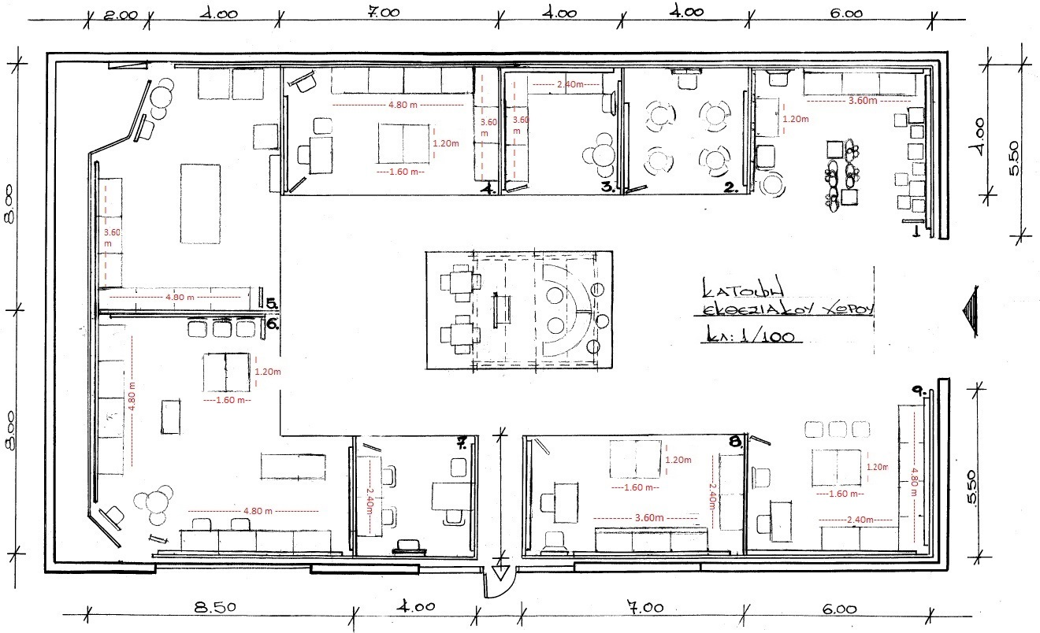

Παράρτημα IΙ

Αναλυτικός πίνακας με τα περιεχόμενα του κάθε εκθεσιακού περιπτέρου

Παρατηρήσεις:
- Οι καρέκλες θα μοιραστούν, σύμφωνα με τις ανάγκες, σε όλα τα εκθεσιακά περίπτερα
- Η οθόνη του κάθε περιπτέρου στηρίζεται σε επιδαπέδια βάση. Σε περίπτωση που στη συγκεκριμένη βάση δεν υπάρχει θέση για φορητό υπολογιστή θα πρέπει να υπολογιστεί μια βάση ή κύβος σε συνδυασμό με την οθόνη
- Τα μήκη των πάγκων μπορεί να είναι έως 10% μικρότερα. Για μία σύνθεση πάγκων μπορούν να χρησιμοποιηθούν οποιοιδήποτε συνδυασμοί πάγκων αρκεί να προκύπτει το τελικό μήκος. Για παράδειγμα πάγκος συνολικού μήκους 3.60 μέτρα μπορεί να προκύψει από 3x1.20 ή 2x1.80 ή οποιαδήποτε σύνθεση του Αναδόχου

Α/Α | ΠΕΡΙΠΤΕΡΟ ΤΟΜΕΑ | ΕΞΟΠΛΙΣΜΟΣ | Συνολικά ΤΕΜ | ΔΙΑΣΤΑΣΕΙΣ
1. | Εφαρμοσμένων Τεχνών | Πάγκοι | 2 | - Ένας 3.60 x 0.80 m  - Ένας 1.20 x 0.80 m
 |  | Βιτρίνα γυάλινη κάθετη | 2 | 0.40 x 0.40 x 1.70 m
 |  | Τραπεζάκι στρογγυλό | 1 | Φ 0.60 και ύψος 0.75 m
 |  | KAPAMOUNT | 3 | - Ύψος 1.40 ή 1.60 m  Μήκος:  - Ένα 4.00 m  - Δύο τεμ. των 5.00 m
2. | Διοίκησης και Οικονομίας | Τραπεζάκι στρογγυλό | 4 | Φ 0.60 και ύψος 0.75 m
 |  | KAPAMOUNT | 2 | 3.00 x 1.40 ή 1.60 m ύψος
 |  | Προσπεκτοθήκη δαπέδου 2 ή 3 θέσεων | 1
3. | Δομικών Έργων, Δομημένου Περιβάλλοντος &Αρχιτεκτονικού Σχεδιασμού | Πάγκοι | 2 | - Ένας 3.60 x 0.80 m  - Ένας 2.40 x 0.80 m
 |  | KAPAMOUNT | 3 | - Ύψος: 1.40 ή 1.60  - Μήκος: Τρία τεμ. των 3.00 m
 |  | Τραπεζάκι στρογγυλό | 4 | Φ 0.60 και ύψος 0.75 m
4. | Ηλεκτρολογίας, Ηλεκτρονικής & Αυτοματισμού | Πάγκοι | 4 | - Ένας 3.60 x 0.80 m  - Ένας 4.80 x 0.80 m  - Δύο 1.20 x 0.80 m
 |  | Γραφείο | 1 | 1.20 ή 1.40Χ0.70 m
 |  | KAPAMOUNT | 1 | 3.00 x 1.40 ή 1.60 m ύψος
5. | Μηχανολογίας | Πάγκοι | 2 | - Ένας 3.60 x 0.80 m  - Ένας 4.80 x 0.80 m
 |  | Τραπεζάκι στρογγυλό | 1 | Φ 0.60 και ύψος 0.75 m
 |  | Ραφιέρα κάθετη | 1 | 0.30 x 0.80 x 2.10 m  +/- 10%
6. | Υγείας –Πρόνοιας -Ευεξίας | Πάγκοι | 4 | - Δύο 4.80 x 0.80 m  - Δύο 1.20 x 0.80 m
 |  | Τραπεζάκι στρογγυλό | 1 | Φ 0.60 και ύψος 0.75 m
 |  | KAPAMOUNT | 4 | - Ύψος: 1.40 ή 1.60 m  Μήκος:  - Ένα 3.00 m  - Τρία τεμ. των 5.00 m
 |  | Βιτρίνα γυάλινη βιτρίνα οριζόντια | 1 | 0.50 x 1.00 και ύψος 1.00m
 |  | Ραφιέρα κάθετη | 1 | 0.30 x 0.80 x 2.10 m  +/- 10%
 |  | Προσπεκτοθήκη δαπέδου 2 ή 3 θέσεων | 1
7. | Πληροφορικής | Πάγκοι | 1 | 2.40 x 0.80 m
 |  | Γραφείο | 1 | 1.20 ή 1.40 x 0.70 m
 |  | KAPAMOUNT | 1 | 3.00 x 1.40 ή 1.60 m ύψος
 |  | Προσπεκτοθήκη δαπέδου 2 ή 3 θέσεων | 1
8. | Γεωπονίας, Τροφίμων & Περιβάλλοντος | Πάγκοι | 4 | - Ένας 3.60 x 0.80 m  - Ένας 2.40 x 0.80 m  - Δύο 1.20 x 0.70 m
 |  | Γραφείο | 1 | 1.20 ή 1.40 x 0.70 m
 |  | KAPAMOUNT | 2 | - Ύψος: 1.40 ή 1.60 m  Μήκος:  - Ένα 3.00 m  - Ένα 5.00 m
 |  | Προσπεκτοθήκη δαπέδου 2 ή 3 θέσεων | 1
9. | Ναυτιλιακών Επαγγελμάτων | Πάγκοι | 4 | - Ένας 4.80 x 0.80 m  - Ένας 2.40 x 0.80 m  - Δύο 1.20 x 0.80 m
 |  | Γραφείο | 1 | 1.20 ή 1.40 x 0.70 m
 |  | KAPAMOUNT | 2 | - Ύψος: 1.40 ή 1.60 m  Μήκος:  - Δύο 5.00 m
10. | Υπουργείο Παιδείας | Infodesk: κεντρικό καμπύλο | 2 | 1.60 x .80 x 1.05 m  +/- 10%
 |  | Τραπέζι τετράγωνο | 2 | 0.60 x 0.60 x 0.75 m
 |  | Σκαμπό ψηλά (για infodesk) | 5

Παράρτημα IΙΙ

Είδη και διαστάσεις εκθεμάτων εκθεσιακών περιπτέρων και σημεία παραλαβής και επιστροφής τους

Παρατηρήσεις:
- Οι ακριβής ταχυδρομικές διευθύνσεις θα δοθούν στον Ανάδοχο με την υπογραφή της Σύμβασης

ΤΟΜΕΑΣ | ΕΚΘΕΜΑΤΑ | ΔΙΑΣΤΑΣΕΙΣ  (σε εκατοστά) | ΣΗΜΕΙΑ ΠΑΡΑΛΑΒΗΣ
1. ΜΗΧΑΝΟΛΟΓΙΚΟΣ | 1. Ηλεκτρικό σύστημα αυτοκινήτου | 55 x 29 x80 | 2^{ο} ΕΚ Α΄ΑΘΗΝΑΣ Καισαριανή  5^{ο} ΕΚ Α΄ΑΘΗΝΑΣ  Ν. Φιλαδέλφεια  4^{ο} ΕΚ Α΄ΑΘΗΝΑΣ Μεταξουργείο
 | 2. Σύστημα ελέγχου καυσαερίων | 100 x 43 x 96
 | 3. Πινακίδα ανιχνευτών αερίων καυσίμων | 90 x 10 x 60
 | 4. Συλλογή έργων Μηχανολογικού τομέα | Πολύ μικρές διαστάσεις
 | 5. Συλλογή έργων Μηχανολογικού τομέα | Πολύ μικρές διαστάσεις
 | 6. Μονάδα παραγωγής βιοντίζελ από τηγανέλαια | 260 x 130 x 220
 | 7. Ψυκτική μονάδα με γυάλινο εξατμιστή. | 90 x 50 x 160
 | 8. Εκπαιδευτική Αεροσήραγγα | 120 x 60 x 120
 | 9. Πινακίδα αυτονομίας Κ.Θ. 2 διαμερισμάτων | 127 x 10 x 260
 | 10. Πινακίδα αποτύπωσης του ψυκτικού. κύκλου σε κύκλωμα με LED | 50 x 10 x 40
 | 11. Εργαστηριακή συσκευή μετάγγισης ψυκτικού υγρού. | 100 x 65 x 70
 | 12. Συσκευή ελέγχου προγραμματιστών καυστήρων. | 100 x 100 x 200
 | 13. Συμπαραγωγή θερμότητας-ηλ. ενέργειας (μοντέλο σε πινακ.) | 100 x 100 x 50
 | 14. Σύστημα μετάδοσης κίνησης | 120 x 120 x 80
2. ΗΛΕΚΤΡΟΛΟΓΙΑΣ, ΗΛΕΚΤΡΟΝΙΚΗΣ & ΑΥΤΟΜΑΤΙΣΜΟΥ | 1. Φωτοβολταϊκό (επιδαπέδιο) | 60 x 80 x 130 | 1^{ο} ΕΚ Γ΄ ΑΘΗΝΑΣ/ ΑΓΙΩΝ ΑΝΑΡΓΥΡΩΝ
 | 2. Αυτομ. Διπλωτής ρούχων (επικαθήμενο) | 135 x 85 x 40
 | 3. Ανεμογεννήτρια (επιδαπέδιο) | 90 x 60 x 110
 | 4. Προσομείωση ηλεκ. Εγκατάστασης (επικαθήμενο) | 80 x 40 x 55
 | 5. Ρομποτικό φωτ. Ανιχνευτής (επικαθήμενο) | 100 x 200
 | 6. Ρομποτ υποβρύχιο (επικαθήμενο) | 100 x 160
3. ΓΕΩΠΟΝΙΑΣ, ΤΡΟΦΙΜΩΝ &ΠΕΡΙΒΑΛΛΟΝΤΟΣ | 1. Μακέτα | 70 x 100 | 3^{Ο} ΕΚ Β΄ΑΘΗΝΑΣ ΑΜΡΟΥΣΙΟΥ/ ΣΕΛΕΤΕ
 | 2. Κούτες με διάφορα είδη: 3τεμ. | 60 x 40 x 40
7. ΥΓΕΙΑΣ - ΠΡΟΝΟΙΑΣ - ΕΥΕΞΙΑΣ | 1. Κούτες με διάφορα είδη: 3 τεμ. | 70 x 100 x 30
 | 2. Καρέκλα αισθητικής | 190 x 70 x 70
4. ΝΑΥΤΙΛΙΑΚΩΝ ΕΠΑΓΓΕΛΜΑΤΩΝ | 1. Πάνελ αυτοματισμού 2 τεμ. | 60 x 80 | 1^{ο} ΕΚ ΠΕΙΡΑΙΑ
 | 2. Εξαρτημ. μηχανής Turbo  Turbo | 50 x 50
 | 3. Ομοίωμα πλοίου | 30 x 60
 | 4.Βαλβιδες εμβολ. Μηχανών πλοίου 2 τεμ | 30 x 30 x 60
5. ΕΦΑΡΜΟΣΜΕΝΩΝ ΤΕΧΝΩΝ | 1. Ξύλινη κασέλα | 88 x 48 x 50 | ΕΚ ΣΙΒΙΤΑΝΙΔΙΟΥ ΚΑΛΛΙΘΕΑ  5^{ο} ΕΚ Γ΄ ΑΘΗΝΑΣ  ΙΛΙΟΥ
 | 2. Ταμπλό με ξυλόγλυπτα (επιτοίχιο) | 105 x 75
 | 3. Επιτοίχια σκακιέρα | 55 x 55
 | 4. Κούκλες 4 τεμ. | 50 x 160
 | 5. Πόστερ με φωτογραφίες | 70 x 100
 | 6. Κούτες με διάφορα είδη:4 τεμ.. | 60 x 40 x 40
 | 7. Μακέτες: 2τεμ | 70 x 100 x 30
 | 8. Συσκευασία με ξύλα | 2.5 κυβικά
6. ΔΟΜΙΚΩΝ ΕΡΓΩΝ, ΔΟΜΗΜΕΝΟΥ ΠΕΡΙΒΑΛΛΟΝΤΟΣ &ΑΡΧΙΤΕΚΤΟΝΙΚΟΥ ΣΧΕΔΙΑΣΜΟΥ | 1. Μακέτες : 7τεμ. | 50 x 50 x 30

Παράρτημα IV

Κανονισμός λειτουργίας του χώρου πολλαπλών χρήσεων στο σταθμό «Σύνταγμα» του Μετρό Αττικής

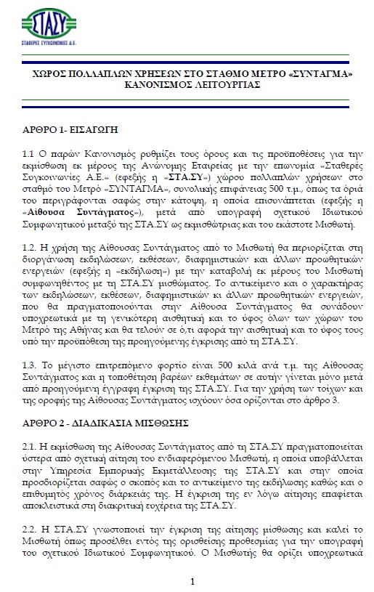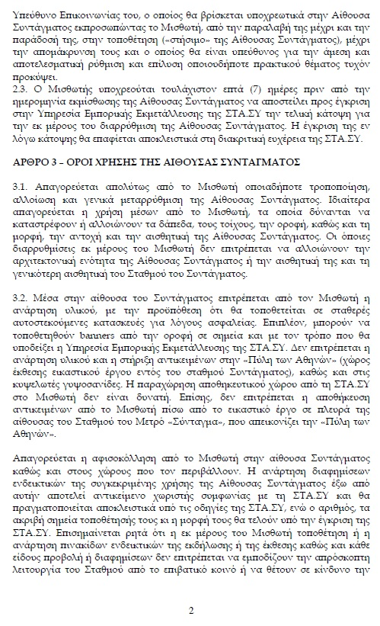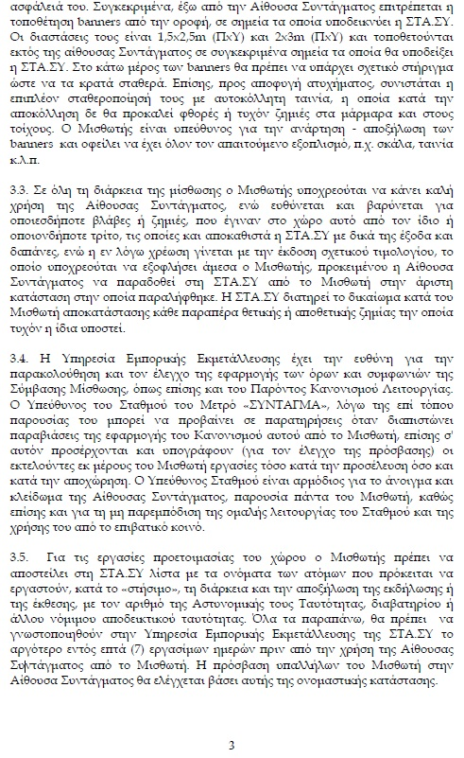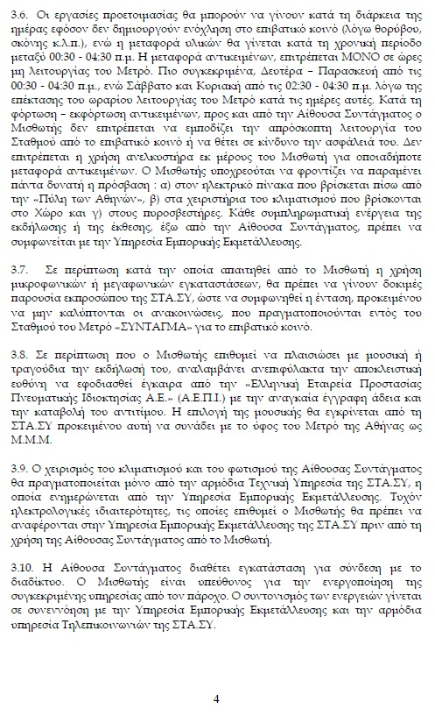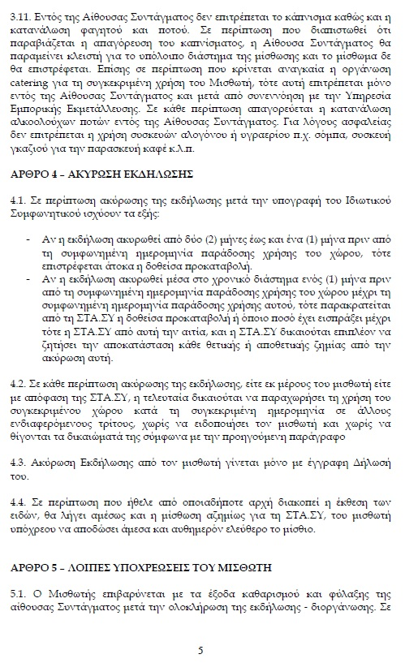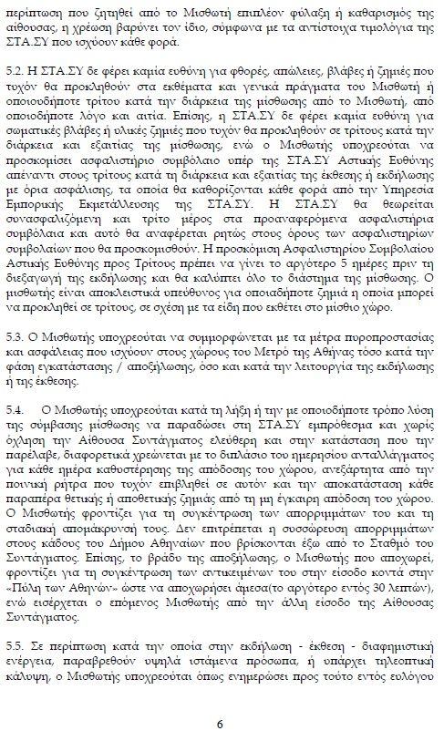

Παράρτημα V

Αντικείμενο της ασφάλισης αστικής ευθύνης

Ο Μισθωτής, καθ’ όλη τη διάρκεια ισχύος της μίσθωσης, χωρίς να περιορίζονται οι ευθύνες και υποχρεώσεις του, οφείλει να ασφαλίσει την Αστική του Ευθύνη με δικές του δαπάνες, με βάση τις διατάξεις της Ελληνικής Νομοθεσίας και των όρων που αναφέρονται κατωτέρω ως συμβατική του υποχρέωση, σε αξιόπιστη ασφαλιστική εταιρεία.
Ο Μισθωτής πρέπει να παραδώσει αντίγραφο του ασφαλιστηρίου συμβολαίου 5 ημέρες πριν την έναρξη της μίσθωσης.

Αντικείμενο της ασφάλισης αυτής είναι η κάλυψη της αστικής ευθύνης έναντι τρίτων για απαιτήσεις συνεπεία σωματικών βλαβών και υλικών ζημιών που τυχόν συμβούν καθ’ όλη τη διάρκεια της μίσθωσης, εξ αιτίας ή εξ αφορμής αυτής.

Τα όρια αποζημίωσης του ασφαλιστηρίου συμβολαίου θα πρέπει να είναι κατ’
ελάχιστο τα ακόλουθα:
Σωματικές Βλάβες κατ’ άτομο: 250.000,00 €
Σωματικές Βλάβες ομαδικό ατύχημα: 400.000,00 €
Υλικές Ζημίες κατά γεγονός: 250.000,00 €
Ανώτατο Όριο Ευθύνης Εταιρείας: 650.000,00 €

Ο Μισθωτής υποχρεούται να ζητήσει από την ασφαλιστική του εταιρεία να συμπεριληφθούν στο ασφαλιστήριο συμβόλαιο οι εξής ειδικοί όροι:
- Βάση ασφάλισης: Κάλυψη Ζημιών που θα συμβούν κατά την διάρκεια της περιόδου ασφάλισης (Loss occurrence based policy)
- Αστική ευθύνη κατά τη διάρκεια των εργασιών διαμόρφωσης των εγκαταστάσεων.
- Αστική ευθύνη συνεπεία τροφικής δηλητηρίασης
- Αστική ευθύνη συνεπεία φωτιάς, έκρηξης, βραχυκυκλώματος.
- Εργοδοτική Ευθύνη έναντι υπαλλήλων.
- Διασταυρούμενη ευθύνη.
- Η ΣΤΑΣΥ, οι εγκαταστάσεις της, το εν γένει προσωπικό της και οι τυχόν σύμβουλοι θεωρούνται τρίτοι.
- Στην έννοια του ασφαλιζόμενου θα περιλαμβάνονται η ΣΤΑΣΥ καθώς και οι υπομισθωτές / εκθέτες.
- Η Ασφαλιστική Εταιρεία υποχρεώνεται να αποκρούει οποιαδήποτε αγωγή εγείρεται κατά του ασφαλιζόμενου ή της ΣΤΑΣΥ και του προσωπικού τους, στην περίπτωση που η βλάβη και η ζημιά οφείλεται σε πράξη ή παράλειψή τους, για βλάβη ή ζημιά που καλύπτεται από το Ασφαλιστήριο Αστικής Ευθύνης έναντι Τρίτων.
- Η Ασφαλιστική Εταιρεία παραιτείται από κάθε δικαίωμα αγωγής ή ανταγωγής κατά της ΣΤΑΣΥ, των υπαλλήλων, συμβούλων και συνεργατών της και των υπαλλήλων τους, σε περίπτωση που η βλάβη ή ζημία οφείλεται σε πράξη ή παράλειψη, όχι ηθελημένη, των προσώπων αυτών.

Παράρτημα VI
ΥΠΟΔΕΙΓΜΑ ΥΠΕΥΘΥΝΗΣ ΔΗΛΩΣΗΣ

ΥΠΕΥΘΥΝΗ ΔΗΛΩΣΗ

^{(άρθρο 8 Ν.1599/1986)}

Η ακρίβεια των στοιχείων που υποβάλλονται με αυτή τη δήλωση μπορεί να ελεγχθεί με βάση το αρχείο άλλων υπηρεσιών (άρθρο 8 παρ. 4 Ν. 1599/1986)

ΠΡΟΣ⁽¹⁾: | ΕΠΙΤΕΛΙΚΗ ΔΟΜΗ ΕΣΠΑ ΥΠ.Π.Ε.Θ,ΤΟΜΕΑ ΠΑΙΔΕΙΑΣ
Ο – Η Όνομα: |  |  |  |  |  | Επώνυμο:
Όνομα και Επώνυμο Πατέρα:
Όνομα και Επώνυμο Μητέρας:
Ημερομηνία γέννησης⁽²⁾:
Τόπος Γέννησης:
Αριθμός Δελτίου Ταυτότητας: |  |  |  |  |  |  |  |  | Τηλ:
Τόπος Κατοικίας: |  |  |  |  | Οδός: |  |  |  |  |  |  |  | Αριθ: |  | ΤΚ:
Αρ. Τηλεομοιοτύπου (Fax): |  |  |  |  |  |  | Δ/νση Ηλεκτρ. Ταχυδρ. (Εmail):

Με ατομική μου ευθύνη και γνωρίζοντας τις κυρώσεις ⁽³⁾, που προβλέπονται από τις διατάξεις της παρ. 6 του άρθρου 22 του Ν. 1599/1986, δηλώνω ότι:
Ως νόμιμος εκπρόσωπος της εταιρείας………………………………………………….., για την κατάθεση οικονομικής προσφοράς στο πλαίσιο της υπ.αριθμ. / Πρόσκλησης υποβολής προσφορών για την απευθείας ανάθεση του έργου για τη διοργάνωση Έκθεσης/Εκδήλωσης «Το ΕΠΑΛ δημιουργεί» στο χώρο πολλαπλών χρήσεων στο σταθμό «Σύνταγμα» του Μετρό Αττικής, στο πλαίσιο της Πράξης «Μαθητεία ΕΠΑΛ, ΣΕΚ και ΙΕΚ», με κωδικό ΟΠΣ 5005892 στους Άξονες Προτεραιότητας 7, 8 και 9 του ΕΠ «Ανάπτυξη Ανθρώπινου Δυναμικού, Εκπαίδευση και Δια Βίου Μάθηση 2014-2020»
1. Δεν τελώ σε πτώχευση ούτε σε διαδικασία κήρυξης πτώχευσης.
2. Είμαι φορολογικά και ασφαλιστικά ενήμερος ως προς τις υποχρεώσεις μου.
3. Αναλαμβάνω την υποχρέωση για την έγκαιρη και προσήκουσα προσκόμιση των δικαιολογητικών, από τα οποία θα προκύπτουν τα όσα αναφέρονται στην υπεύθυνη δήλωση.
4. Παραιτούμαι από κάθε δικαίωμα αποζημίωσής μου που απορρέει από οποιαδήποτε απόφαση της Αναθέτουσας Αρχής, ιδίως λόγω αναβολής, ματαίωσης ή ακύρωσης της διαδικασίας ανάθεσης.
5. Δεσμεύομαι πως θα εκτελέσω το έργο σύμφωνα με τους όρους και τις προδιαγραφές που περιγράφονται στην υπ. αριθμ. Πρόσκληση και τηρώ τις υποχρεώσεις που προβλέπονται στην παρ. 2 του άρθρου 18 του ν. 4412/2016.
6. Δεσμεύομαι ότι σε περίπτωση ανακήρυξης μου ως προσωρινού μειοδότη (κατόπιν ενημέρωσης από την Αναθέτουσα μετά την αξιολόγηση και κατάταξη των προσφορών), θα προσκομίσω πριν την απόφαση ανάθεσης
α. Βεβαίωση ή ανάλογο έγγραφο από τους φορείς κοινωνικής ασφάλισης (κύριας και επικουρικής) στους οποίους καταβάλω εισφορές ότι δεν έχω οφειλές (ασφαλιστική ενημερότητα) εν ισχύει,
β. Φορολογική ενημερότητα εν ισχύει .
γ. Απόσπασμα ποινικού μητρώου.
Από το απόσπασμα ποινικού μητρώου θα προκύπτει ότι δεν έχω καταδικαστεί για αδίκημα σχετικό με την άσκηση της επαγγελματικής του δραστηριότητας για κάποιο από τα αδικήματα της υπεξαίρεσης, απάτης, εκβίασης, πλαστογραφίας, ψευδορκίας, δωροδοκίας και δόλιας χρεοκοπίας, και για τα αδικήματα που προβλέπονται στο άρθρο 73 του Ν.4412/2006. Το απόσπασμα αυτό πρέπει να έχει εκδοθεί το πολύ τρεις (3) μήνες πριν από την ημερομηνία ανάθεσης του έργου.

Ημερομηνία: - - 2017
Ο – Η Δηλ…...

(Υπογραφή)

Παράρτημα VII

ΠΙΝΑΚΑΣ ΟΙΚΟΝΟΜΙΚΗΣ ΠΡΟΣΦΟΡΑΣ

ΟΙΚΟΝΟΜΙΚΗ ΠΡΟΣΦΟΡΑ | ΟΛΟΓΡΑΦΩΣ | ΑΡΙΘΜΗΤΙΚΩΣ
Συνολικό Κόστος Οικονομικής Προσφοράς χωρίς ΦΠΑ
Συνολικός ΦΠΑ Οικονομικής Προσφοράς
Συνολικό Κόστος Οικονομικής Προσφοράς με ΦΠΑ

Ημερομηνία: - - 2017

(Υπογραφή)

